
Российская Федерация

Новгородская область

АДМИНИСТРАЦИЯ ВОЛОТОВСКОГО МУНИЦИПАЛЬНОГО ОКРУГА

П О С Т А Н О В Л Е Н И Е

от 16.11.2023 № 798
п. Волот

Об утверждении схемы расположения земельных участков на кадастровом плане территории

В соответствии со статьями 11, 11.10 Земельного кодекса Российской Федерации, градостроительными регламентами, включёнными в Правила землепользования и застройки Славитинского сельского поселения, утвержденными решением Совета депутатов Славитинского сельского поселения от 28.09.2012 № 271 (в редакции решений от 18.09.2014 № 359, от 28.12.2016 № 486, от 28.04.2020 №614), на основании заявления Славитинского территориального отдела,
ПОСТАНОВЛЯЮ:
1. Утвердить схему расположения на кадастровом плане территории трех земельных участков из земель населенных пунктов, образованных путем раздела земельного участка с кадастровым номером 53:04:0090901:196, территориальная зона – «Зона кладбищ»:
1) 53:04:0090901:196:ЗУ1 площадью 3 квадратных метра, вид разрешенного использования – ритуальная деятельность, расположенный по адресу: Российская Федерация, Новгородская область, Волотовский муниципальный округ, д. Верёхново, з/у 2к;
2) 53:04:0090901:196:ЗУ2 площадью 4 квадратных метра, вид разрешенного использования – ритуальная деятельность, расположенный по адресу: Российская Федерация, Новгородская область, Волотовский муниципальный округ, д. Верёхново, з/у 3к;
3) 53:04:0090901:196:ЗУ3 площадью 7045 квадратных метров, вид разрешенного использования – ритуальная деятельность, расположенный по адресу: Российская Федерация, Новгородская область, Волотовский муниципальный округ, д. Верёхново, з/у 1к.
2. Кадастровый инженер, выполнивший работы по образованию земельного участка в соответствии со схемой расположения земельного участка на кадастровом плане территории, имеет право обращаться без доверенности с заявлением об осуществлении государственного кадастрового учета в связи с образованием испрашиваемого земельного участка.
3. Срок действия данного постановления составляет два года.

Первый Заместитель
Главы Администрации С.В.Федоров

Утверждена постановлением Администрации Волотовского муниципального округа
от 16.11.2023 № 798
Схема расположения земельного участка или земельных
участков на кадастровом плане территории
Условный номер земельного участка |  |  | 53:04:0090901:196:ЗУ1
 |  |  | (указывается в случае, если предусматривается образование двух и более земельных участков)
Площадь земельного участка |  | 3 |  |  | м²
(указывается проектная площадь образуемого земельного участка, вычисленная с использованием технологических и программных средств, в том числе размещенных на официальном сайте федерального органа исполнительной власти, уполномоченного Правительством Российской Федерации на осуществление государственного кадастрового учета, государственной регистрации прав, ведение Единого государственного реестра недвижимости и предоставление сведений, содержащихся в Едином государственном реестре недвижимости, в информационно-телекоммуникационной сети "Интернет" (далее - официальный сайт), с округлением до 1 квадратного метра. Указанное значение площади земельного участка может быть уточнено при проведении кадастровых работ не более чем на десять процентов)
Обозначение характерных точек границ | Координаты, МСК 53 (Зона-1), м
Обозначение характерных точек границ | (указываются в случае подготовки схемы расположения земельного участка с использованием технологических и программных средств, в том числе размещенных на официальном сайте. Значения координат, полученные с использованием указанных технологических и программных средств, указываются с округлением до 0,01 метра)
Обозначение характерных точек границ | X |  |  | Y
1 | 2 |  |  | 3
1 | 494 755,92 |  |  | 1 330 420,41
2 | 494 755,62 |  |  | 1 330 422,54
3 | 494 754,41 |  |  | 1 330 422,37
4 | 494 754,70 |  |  | 1 330 420,24
1 | 494 755,92 |  |  | 1 330 420,41
Условный номер земельного участка |  |  | 53:04:0090901:196:ЗУ2
 |  |  | (указывается в случае, если предусматривается образование двух и более земельных участков)
Площадь земельного участка |  | 4 |  |  | м²
(указывается проектная площадь образуемого земельного участка, вычисленная с использованием технологических и программных средств, в том числе размещенных на официальном сайте федерального органа исполнительной власти, уполномоченного Правительством Российской Федерации на осуществление государственного кадастрового учета, государственной регистрации прав, ведение Единого государственного реестра недвижимости и предоставление сведений, содержащихся в Едином государственном реестре недвижимости, в информационно-телекоммуникационной сети "Интернет" (далее - официальный сайт), с округлением до 1 квадратного метра. Указанное значение площади земельного участка может быть уточнено при проведении кадастровых работ не более чем на десять процентов)
Обозначение характерных точек границ | Координаты, МСК 53 (Зона-1), м
Обозначение характерных точек границ | (указываются в случае подготовки схемы расположения земельного участка с использованием технологических и программных средств, в том числе размещенных на официальном сайте. Значения координат, полученные с использованием указанных технологических и программных средств, указываются с округлением до 0,01 метра)
Обозначение характерных точек границ | X |  |  | Y
1 | 2 |  |  | 3
5 | 494 736,93 |  |  | 1 330 417,88
6 | 494 736,37 |  |  | 1 330 420,50
7 | 494 734,82 |  |  | 1 330 420,16
8 | 494 735,38 |  |  | 1 330 417,55
5 | 494 736,93 |  |  | 1 330 417,88
Условный номер земельного участка |  |  | 53:04:0090901:196:ЗУ3
 |  |  | (указывается в случае, если предусматривается образование двух и более земельных участков)
Площадь земельного участка |  | 7 045 |  |  | м²
(указывается проектная площадь образуемого земельного участка, вычисленная с использованием технологических и программных средств, в том числе размещенных на официальном сайте федерального органа исполнительной власти, уполномоченного Правительством Российской Федерации на осуществление государственного кадастрового учета, государственной регистрации прав, ведение Единого государственного реестра недвижимости и предоставление сведений, содержащихся в Едином государственном реестре недвижимости, в информационно-телекоммуникационной сети "Интернет" (далее - официальный сайт), с округлением до 1 квадратного метра. Указанное значение площади земельного участка может быть уточнено при проведении кадастровых работ не более чем на десять процентов)
Обозначение характерных точек границ | Координаты, МСК 53 (Зона-1), м
Обозначение характерных точек границ | (указываются в случае подготовки схемы расположения земельного участка с использованием технологических и программных средств, в том числе размещенных на официальном сайте. Значения координат, полученные с использованием указанных технологических и программных средств, указываются с округлением до 0,01 метра)
Обозначение характерных точек границ | X |  |  | Y
1 | 2 |  |  | 3
9 | 494 819,27 |  |  | 1 330 361,23
10 | 494 819,79 |  |  | 1 330 367,28
11 | 494 819,28 |  |  | 1 330 369,41
12 | 494 797,70 |  |  | 1 330 423,14
13 | 494 788,40 |  |  | 1 330 444,53
14 | 494 748,91 |  |  | 1 330 430,10
15 | 494 723,12 |  |  | 1 330 421,36
16 | 494 717,47 |  |  | 1 330 419,11
17 | 494 735,62 |  |  | 1 330 360,87
18 | 494 746,65 |  |  | 1 330 324,25
19 | 494 780,84 |  |  | 1 330 326,83
20 | 494 775,86 |  |  | 1 330 335,35
21 | 494 774,33 |  |  | 1 330 369,87
22 | 494 790,56 |  |  | 1 330 369,87
23 | 494 790,77 |  |  | 1 330 360,06
9 | 494 819,27 |  |  | 1 330 361,23
1 | 494 755,92 |  |  | 1 330 420,41
2 | 494 755,62 |  |  | 1 330 422,54
3 | 494 754,41 |  |  | 1 330 422,37
4 | 494 754,70 |  |  | 1 330 420,24
1 | 494 755,92 |  |  | 1 330 420,41
5 | 494 736,93 |  |  | 1 330 417,88
6 | 494 736,37 |  |  | 1 330 420,50
7 | 494 734,82 |  |  | 1 330 420,16
8 | 494 735,38 |  |  | 1 330 417,55
5 | 494 736,93 |  |  | 1 330 417,88

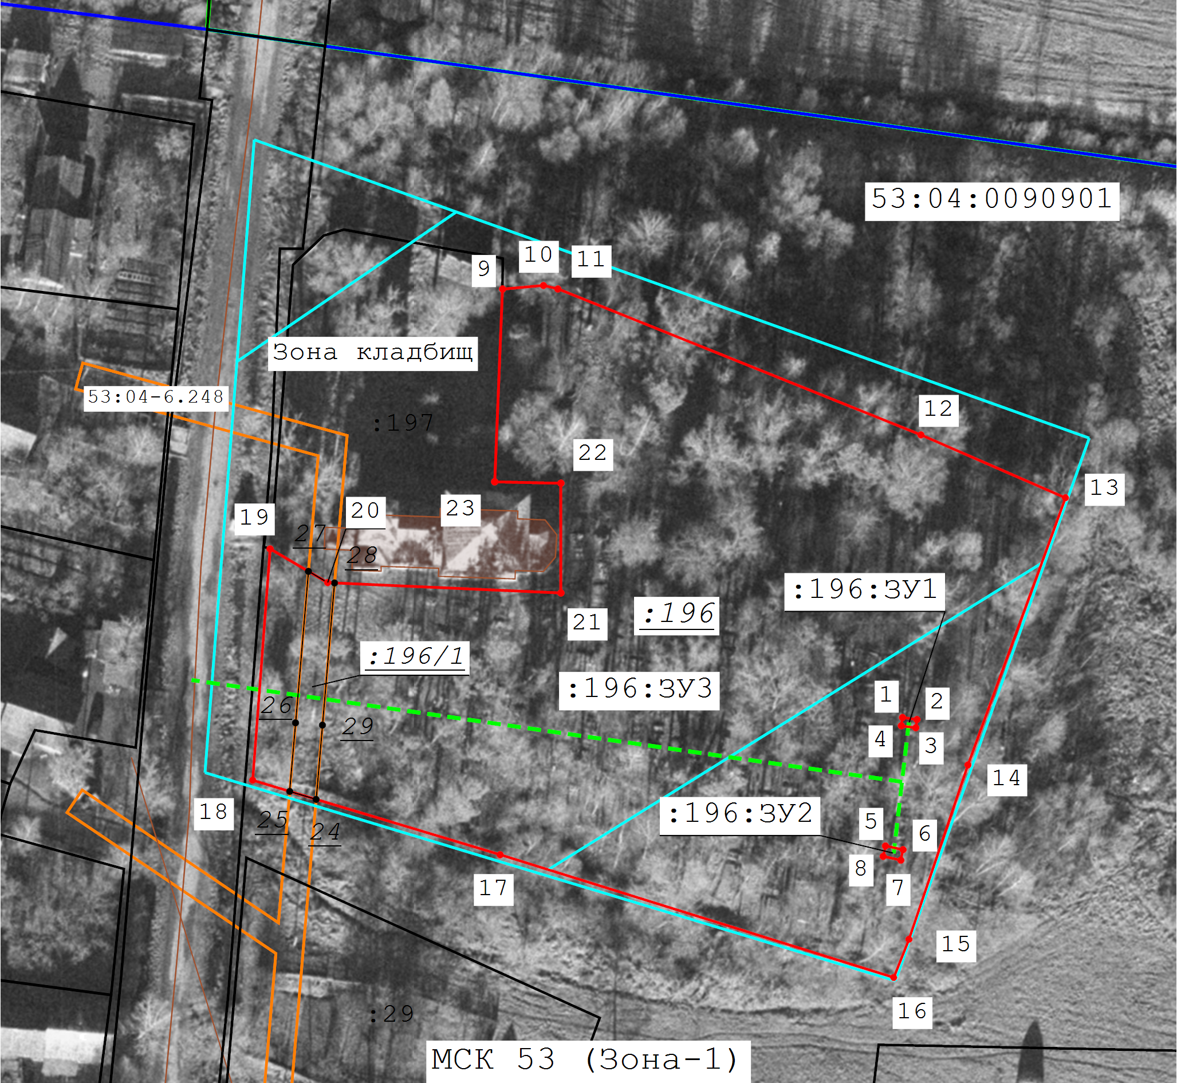
Масштаб 1:1 000
Условные обозначения:
- -существующая часть границы, имеющиеся в ЕГРН сведения о которой достаточны для определения ее местоположения
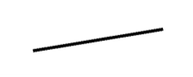
- -существующая часть границы, имеющиеся в ЕГРН сведения о которой недостаточны для определения ее местоположения
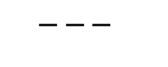
- -вновь образованная часть границы, сведения о которой достаточны для определения ее местоположения
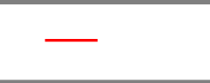
- -граница кадастрового квартала

- -территориальная зона
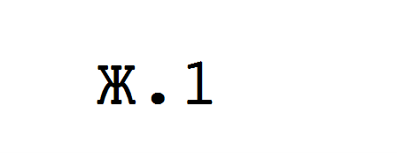
- -граница территориальной зоны

- -граница ЗОУИТ
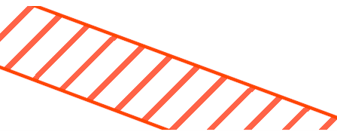
- -граница населенного пункта
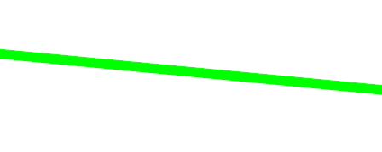
- -доступ
